Gestión de Procesos y Servicios (GPS)

Universidad de Sevilla

Taller II – Grupo 5

Curso 2021/2022

Tema: Sepsis

Miembros:

* Pedro Escobar Rubio
* Alejandro Fernández Trigo
* Juan Diego Villalobos Quirós

# Índice de contenidos

* Introducción …………………………………………………………………...…3
* Definición de PPIs ………….………………………………………….………..3
* Proceso as-is …..…………………………..………………….…………………11
* PPINOT …………………………………………………………..………..…….12
* Simulación del proceso as-is ….………………….………….………………..15
* Rediseño del proceso as-is ……………………………………………………. 23
* Simulación del proceso to-be ………………….…………………………..…. 25
* Análisis con Celonis …..…………………………………….....................….. 27
* Comentarios finales, conclusiones …………...……………….…………..... 29
* Glosario …...…………………………………………………………………….. 29
* Anotaciones y adjuntos ……………………………………………………..… 32
* Bibliografía …………………………………………………………………….. 32

# introducción

El presente trabajo abarca los contenidos de análisis del tema de SEPSIS asignado por la asignatura de Gestión de Procesos y Servicios de la Universidad de Sevilla, durante el curso académico de 2021/2022.

# Denifinición de ppis

Los objetivos de alto nivel, sobre los cuales definimos los siguientes indicadores de rendimiento, son:

* + Reducir el tiempo de permanencia de los pacientes en el centro (cuanto más elevado es el tiempo que un paciente permanece en el centro, mayor son los costes y peligra la disponibilidad para atender a nuevos pacientes).
  + Aumentar el rendimiento de las áreas hospitalarias (entendiendo el rendimiento como la capacidad de usar los recursos disponibles de forma eficiente).

|  |  |
| --- | --- |
| ***PPI-001*** | Tiempo medio completo de proceso |
| **Process** | Atención pacientes con SEPSIS |
| **Goals** | Reducir el tiempo de permanencia de los pacientes en el centro. |
| **Measure Definition** | El PPI se calcula como la media de la duración entre los instantes de tiempo cuando el evento “Llegada de paciente” es ejecutado y cuando el evento “Paciente fuera de riesgo” es ejecutado. |
| **Target** | El valor del PPI debe ser menor o igual a 24 horas. |
| **Scope** | Las instancias de proceso consideradas para este PPI son todas. |
| **Source** | Logs de eventos del proceso |
| **Responsible** | Jefe de planta |
| **Informed** | Director del centro |
| **Comments** | Sin comentarios adicionales. |

|  |  |
| --- | --- |
| ***PPI-002*** | Pacientes bajo sospecha de infección sobre total |
| **Process** | Atención pacientes con SEPSIS |
| **Goals** | Aumentar el rendimiento de las áreas hospitalarias. |
| **Measure Definition** | El PPI se define como la función a/b * 100, dónde a es el número de veces que la actividad “Realizar Quick-SOFA” cambia su estado a “Completed” y b es el número de veces que el evento “Llegada de Paciente” se ejecuta. |
| **Target** | El valor del PPI debe ser menor o igual que 25. |
| **Scope** | Las instancias de proceso consideradas para este PPI son todas. |
| **Source** | Logs de eventos del proceso |
| **Responsible** | Jefe de planta |
| **Informed** | Director del centro |
| **Comments** | Sin comentarios adicionales. |

|  |  |
| --- | --- |
| ***PPI-003*** | Tiempo medio de vasopresores |
| **Process** | Atención pacientes con SEPSIS |
| **Goals** | Reducir el tiempo de permanencia de los pacientes en el centro. |
| **Measure Definition** | El PPI se define como la media de la duración entre los instantes de tiempo cuando el evento “Inicio suministro vasopresores” es ejecutado y cuando el evento “TAM >= 65” es ejecutado. |
| **Target** | El valor del PPI debe ser menor o igual a 3 horas. |
| **Scope** | Las instancias de proceso consideradas para este PPI son todas. |
| **Source** | Logs de eventos del proceso |
| **Responsible** | Jefe de planta |
| **Informed** | Director del centro |
| **Comments** | Sin comentarios adicionales. |

|  |  |
| --- | --- |
| ***PPI-004*** | Tiempo medio de triaje |
| **Process** | Atención pacientes con SEPSIS |
| **Goals** | Reducir el tiempo de permanencia de los pacientes en el centro. |
| **Measure Definition** | El PPI se define como la media de la duración entre los instantes de tiempo en que la actividad “Realizar Quick-SOFA” cambia su estado a “Completado” y cuando la actividad “Cumplimentar hoja de recogida datos CÓDIGO SEPSIS” cambia su estado a “Completado”. |
| **Target** | El valor del PPI debe ser menor o igual a una hora. |
| **Scope** | Las instancias de proceso consideradas para este PPI son todas. |
| **Source** | Logs de eventos del proceso |
| **Responsible** | Jefe de planta |
| **Informed** | Director del centro |
| **Comments** | Sin comentarios adicionales. |

|  |  |
| --- | --- |
| ***PPI-005*** | Tiempo medio de tratamiento del paciente |
| **Process** | Atención pacientes con SEPSIS |
| **Goals** | Reducir el tiempo de permanencia de los pacientes en el centro. |
| **Measure Definition** | El PPI se define como la media de la duración entre los instantes de tiempo en que la actividad “Realizar SOFA” cambia su estado a “Completado” y cuando la actividad “Cumplimentar hoja datos CÓDIGO SEPSIS (Boxes)” cambia su estado a “Completado”. |
| **Target** | El valor del PPI debe ser menor o igual que 6 horas. |
| **Scope** | Las instancias de proceso consideradas para este PPI son todas. |
| **Source** | Logs de eventos del proceso |
| **Responsible** | Jefe de planta |
| **Informed** | Director del centro |
| **Comments** | Duración media del tratamiento completo. |

|  |  |
| --- | --- |
| ***PPI-006*** | Shock sépticos frente a vasopresores |
| **Process** | Atención pacientes con SEPSIS |
| **Goals** | Aumentar el rendimiento de las áreas hospitalarias |
| **Measure Definition** | El PPI se define como la función a/b * 100, dónde a es la suma del número de veces que el evento “Shock séptico” se ejecuta y b es la suma del número de veces que el evento “TAM >= 65” se ejecuta. |
| **Target** | El valor del PPI debe ser igual a cero. |
| **Scope** | Las instancias de proceso consideradas para este PPI son todas. |
| **Source** | Logs de eventos del proceso |
| **Responsible** | Jefe de planta |
| **Informed** | Director del centro |
| **Comments** | Número de veces que una terapia vasopresora deriva en un shock séptico. |

|  |  |
| --- | --- |
| ***PPI-007*** | Disponibilidad para el suministro de noradrenalina |
| **Process** | Atención pacientes con SEPSIS |
| **Goals** | Aumentar el rendimiento de las áreas hospitalarias |
| **Measure Definition** | El PPI se define como la función a/b * 100, dónde a es el número de veces que la actividad “Suministrar noradrenalina” cambia su estado a “Completado” y b es el número de veces que el evento “Inicio suministro vasopresores” se ejecuta. |
| **Target** | El valor del PPI debe ser menor o igual a 100. |
| **Scope** | Las instancias de proceso consideradas para este PPI son todas. |
| **Source** | Logs de eventos del proceso |
| **Responsible** | Jefe de planta |
| **Informed** | Director del centro |
| **Comments** | Medimos cuantos pacientes, de entre los que inician una terapia vasopresora, son aptos para la administración de noradrenalina, ya que su coste es inferior a la dopamina. |

|  |  |
| --- | --- |
| ***PPI-008*** | Shocks sépticos por año |
| **Process** | Atención pacientes con SEPSIS |
| **Goals** | Aumentar el rendimiento de las áreas hospitalarias |
| **Measure Definition** | El PPI se define como el nº de veces que el evento “Shock séptico” se ejecuta. |
| **Target** | El valor del PPI debe ser igual a 0. |
| **Scope** | SCOPE I |
| **Source** | Logs de eventos del proceso |
| **Responsible** | Jefe de planta |
| **Informed** | Director del centro |
| **Comments** | Medimos el total de pacientes cuyo tratamiento finaliza en un shock séptico por año. |

A continuación, definimos los Scopes necesarios para la definición de algunos PPIs:

|  |  |
| --- | --- |
| **SCOPE I** | Periodo anual <año> |
| **Conditions** | Este scope incluye las instancias de proceso iniciadas después o en 01-01-<año> y finalizadas antes o en 31-12-<año+1>. |
| **Periodicity** | Este conjunto de instancias de proceso es recalculado anualmente en el primer día de enero. |

# proceso as-is

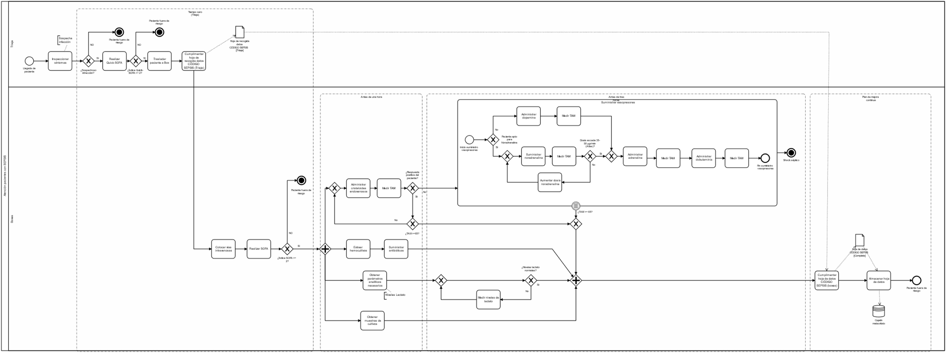 El proceso original (as-is), detallado en el primer taller de la asignatura es el siguiente, que también se adjunta en el anexo de este taller.

Partiendo de este modelo, vamos a aplicar los PPIs definidos previamente sobre el mismo (mediante la herramienta de PPINOT) y vamos a realizar una simulación del proceso tras la cual, haremos un rediseño de este.

Debido a las dificultades presentadas por el simulador para gestionar los “boundary events”, hemos tomado la decisión de aplicar una modificación al modelo as-is previo a la simulación de este. Con este cambio, conseguimos un modelo que actúa de forma similar, pero eliminamos el subproceso que causa dificultades a la hora de emplear la herramienta BIMP. El resultado de este rediseño se ve a continuación si bien los PPIs se realizan sobre el modelo original.

# ppinot (PPIs sobre el modelo bpmn)

Por mejorar la legibilidad de los modelos, cada PPI se representa con un modelo BPMN distinto.

* 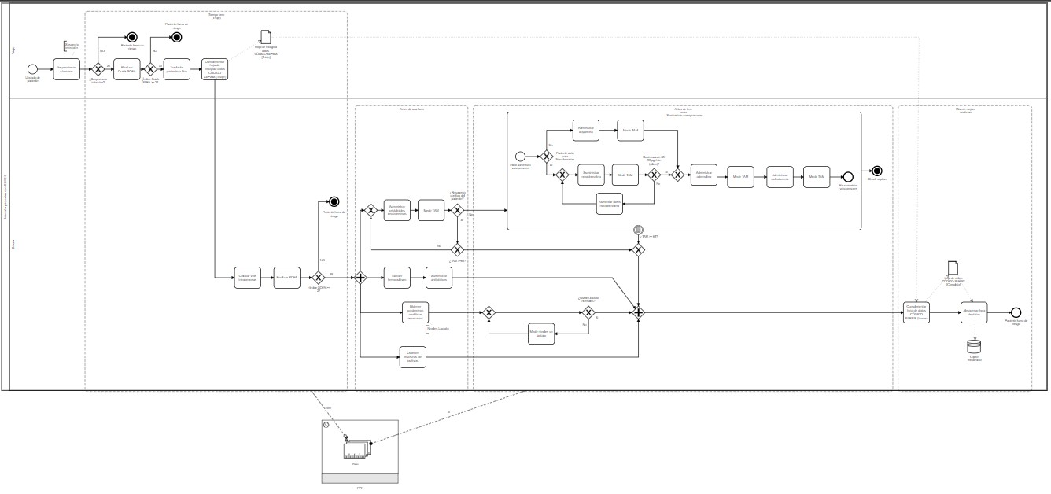PPI 1 – Tiempo medio completo de proceso
* 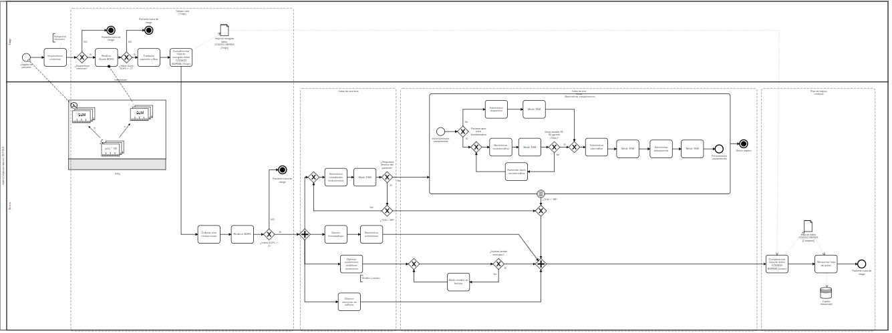PPI 2 – Pacientes bajo sospecha de infección sobre total
* 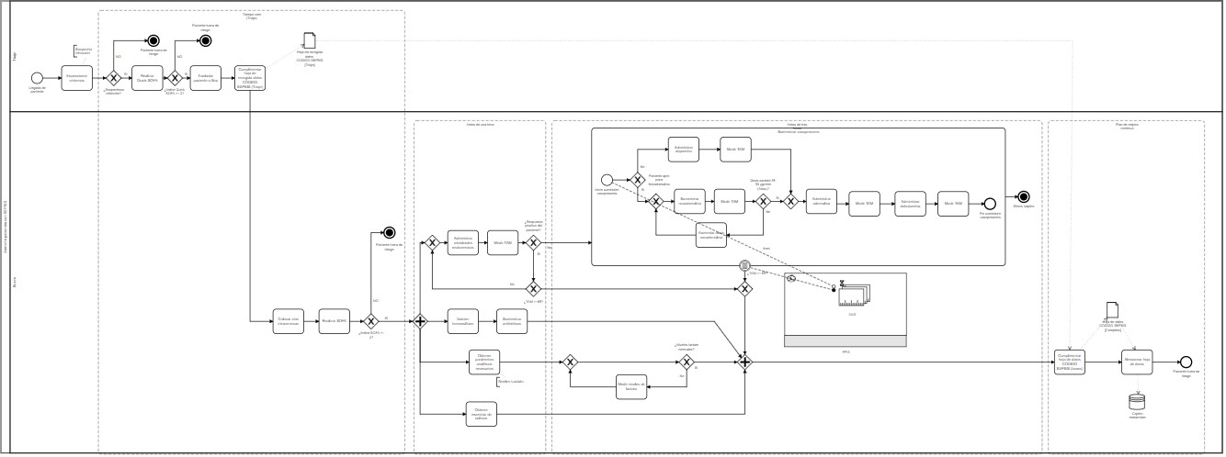PPI 3 – Tiempo medio de vasopresores
* 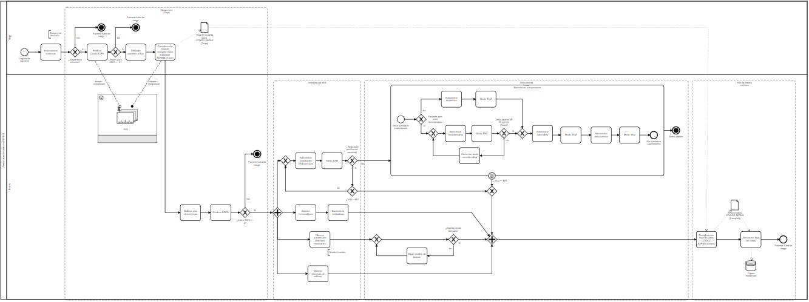PPI 4 – Tiempo medio de triaje
* 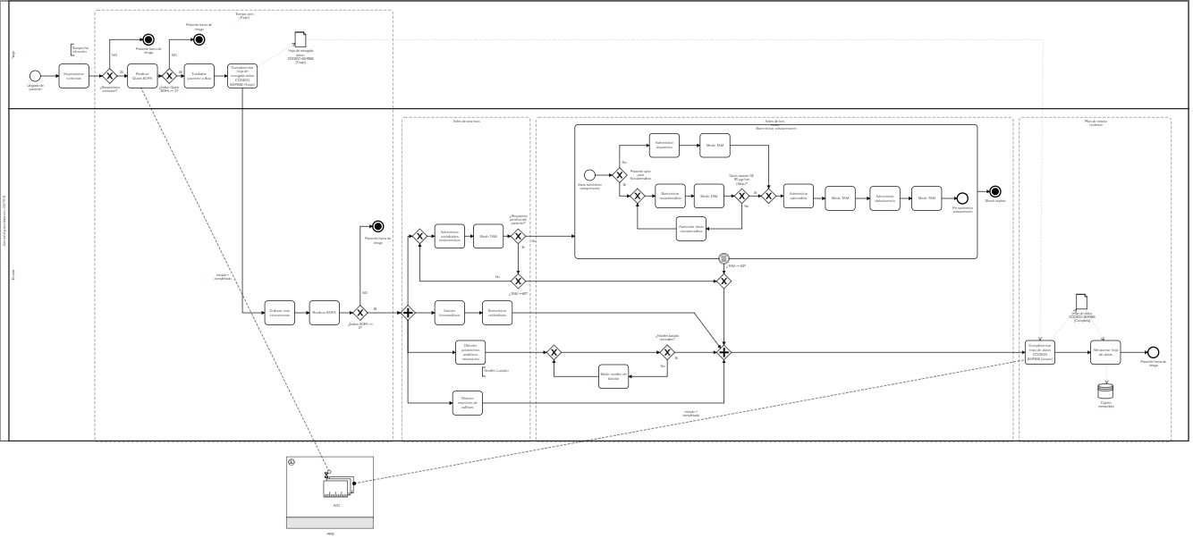PPI 5 – Tiempo medio de tratamiento del paciente
* 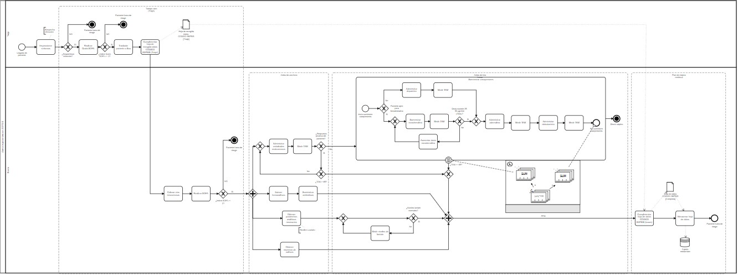PPI 6 – Shock sépticos frente a vasopresores
* 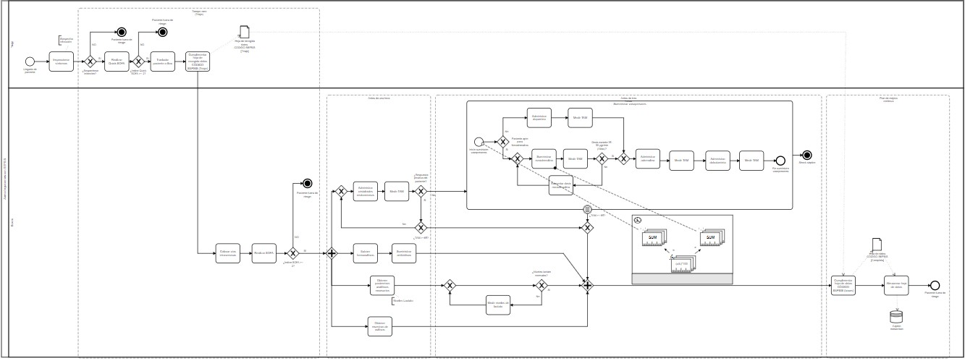PPI 7 – Disponibilidad para el suministro de noradrenalina
* Diagrama, Esquemático

  Descripción generada automáticamentePPI 8 – Shock sépticos por año

# simulación as-is

Se ha empleado la herramienta provista por [BIMP](https://bimp.cs.ut.ee/) para la simulación del proceso original; para ello se han determinado una serie de parámetros que detallamos a continuación.

|  |  |
| --- | --- |
| Scenario Specification | |
| Inter arrival time | Normal |
| To * | 10 |
| Time Unit | Minutes |
| Desviación | 3 |
| Total number of process instances * | 5000 |
| % to exclude from stats | 0% |
| Scenario start date and time | November 23rd 09:00 |
| Currency | EUR |

|  |  |  |  |
| --- | --- | --- | --- |
| Resources | | | |
| ***Name*** | ***# of Resources*** | ***Cost per Hour*** | ***Timetable*** |
| Medicos | 10 | 40 | 24/7 |
| Enfermeros | 15 | 20 | 24/7 |
| Auxiliar enfermero | 8 | 12 | 24/7 |
| Celadores | 5 | 10 | 24/7 |
| Administrativo | 2 | 12 | 24/7 |

|  |  |  |  |  |
| --- | --- | --- | --- | --- |
| Timetables / Work schedules | | | | |
| ***Name*** | ***Begin day*** | ***End day*** | ***Begin time*** | ***End time*** |
| Default | Monday | Friday | 09:00 | 17:00 |
| 24/7 | Monday | Sunday | 00:00 | 23:59 |

* Tasks

|  |  |  |  |
| --- | --- | --- | --- |
| ***Administrar adrenalina*** | | | |
| ***Resource*** | Enfermero | | |
| ***Duration*** | | | |
| Distribution | Mean | Std deviation | Time unit |
| Normal | 15 | 5 | Minutes |
| ***Fixed cost and thresholds*** | | | |
| Fixed cost | Cost threshold | Duration threshold | Time unit |
| 0.75 | N/A | N/A | N/A |

|  |  |  |  |
| --- | --- | --- | --- |
| ***Administrar dobutamina*** | | | |
| ***Resource*** | Enfermero | | |
| ***Duration*** | | | |
| Distribution | Mean | Std deviation | Time unit |
| Normal | 15 | 5 | Minutes |
| ***Fixed cost and thresholds*** | | | |
| Fixed cost | Cost threshold | Duration threshold | Time unit |
| 4.5 | N/A | N/A | N/A |

|  |  |  |  |
| --- | --- | --- | --- |
| ***Administrar dopamina*** | | | |
| ***Resource*** | Enfermero | | |
| ***Duration*** | | | |
| Distribution | Mean | Std deviation | Time unit |
| Normal | 15 | 5 | Minutes |
| ***Fixed cost and thresholds*** | | | |
| Fixed cost | Cost threshold | Duration threshold | Time unit |
| 2.0 | N/A | N/A | N/A |

|  |  |  |  |
| --- | --- | --- | --- |
| ***Suministrar noradrenalina*** | | | |
| ***Resource*** | Enfermero | | |
| ***Duration*** | | | |
| Distribution | Mean | Std deviation | Time unit |
| Normal | 15 | 5 | Minutes |
| ***Fixed cost and thresholds*** | | | |
| Fixed cost | Cost threshold | Duration threshold | Time unit |
| 1.25 | N/A | N/A | N/A |

|  |  |  |  |
| --- | --- | --- | --- |
| ***Aumentar dosis noradrenalina*** | | | |
| ***Resource*** | Médico | | |
| ***Duration*** | | | |
| Distribution | Mean | Std deviation | Time unit |
| Fixed | 1 | N/A | Minutes |
| ***Fixed cost and thresholds*** | | | |
| Fixed cost | Cost threshold | Duration threshold | Time unit |
| N/A | N/A | N/A | N/A |

|  |  |  |  |
| --- | --- | --- | --- |
| ***Medir TAM*** | | | |
| ***Resource*** | Auxiliar Enfermero | | |
| ***Duration*** | | | |
| Distribution | Mean | Std deviation | Time unit |
| Normal | 2 | 1 | Minutes |
| ***Fixed cost and thresholds*** | | | |
| Fixed cost | Cost threshold | Duration threshold | Time unit |
| N/A | N/A | N/A | N/A |

|  |  |  |  |
| --- | --- | --- | --- |
| ***Administrar cristaloides endovenosos*** | | | |
| ***Resource*** | Enfermero | | |
| ***Duration*** | | | |
| Distribution | Mean | Std deviation | Time unit |
| Normal | 30 | 10 | Minutes |
| ***Fixed cost and thresholds*** | | | |
| Fixed cost | Cost threshold | Duration threshold | Time unit |
| 5.0 | N/A | N/A | N/A |

|  |  |  |  |
| --- | --- | --- | --- |
| ***Almacenar hoja de datos*** | | | |
| ***Resource*** | Administrativo | | |
| ***Duration*** | | | |
| Distribution | Mean | Std deviation | Time unit |
| Fixed | 1 | N/A | Minutes |
| ***Fixed cost and thresholds*** | | | |
| Fixed cost | Cost threshold | Duration threshold | Time unit |
| N/A | N/A | N/A | N/A |

|  |  |  |  |
| --- | --- | --- | --- |
| ***Colocar vías intravenosas*** | | | |
| ***Resource*** | Auxiliar enfermero | | |
| ***Duration*** | | | |
| Distribution | Mean | Std deviation | Time unit |
| Normal | 1 | 1 | Minutes |
| ***Fixed cost and thresholds*** | | | |
| Fixed cost | Cost threshold | Duration threshold | Time unit |
| N/A | N/A | N/A | N/A |

|  |  |  |  |
| --- | --- | --- | --- |
| ***Cumplimentar hoja de recogida de datos CÓDIGO SEPSIS (Boxes)*** | | | |
| ***Resource*** | Médico | | |
| ***Duration*** | | | |
| Distribution | Mean | Std deviation | Time unit |
| Fixed | 5 | N/A | Minutes |
| ***Fixed cost and thresholds*** | | | |
| Fixed cost | Cost threshold | Duration threshold | Time unit |
| N/A | N/A | N/A | N/A |

|  |  |  |  |
| --- | --- | --- | --- |
| ***Cumplimentar hoja de recogida de datos CÓDIGO SEPSIS (Triaje)*** | | | |
| ***Resource*** | Médico | | |
| ***Duration*** | | | |
| Distribution | Mean | Std deviation | Time unit |
| Fixed | 5 | N/A | Minutes |
| ***Fixed cost and thresholds*** | | | |
| Fixed cost | Cost threshold | Duration threshold | Time unit |
| N/A | N/A | N/A | N/A |

|  |  |  |  |
| --- | --- | --- | --- |
| ***Extraer hemocultivos*** | | | |
| ***Resource*** | Enfermero | | |
| ***Duration*** | | | |
| Distribution | Mean | Std deviation | Time unit |
| Normal | 30 | 5 | Minutes |
| ***Fixed cost and thresholds*** | | | |
| Fixed cost | Cost threshold | Duration threshold | Time unit |
| N/A | N/A | N/A | N/A |

|  |  |  |  |
| --- | --- | --- | --- |
| ***Inspeccionar síntomas*** | | | |
| ***Resource*** | Médico | | |
| ***Duration*** | | | |
| Distribution | Mean | Std deviation | Time unit |
| Exponential | 10 | N/A | Minutes |
| ***Fixed cost and thresholds*** | | | |
| Fixed cost | Cost threshold | Duration threshold | Time unit |
| N/A | N/A | N/A | N/A |

|  |  |  |  |
| --- | --- | --- | --- |
| ***Medir niveles de lactato*** | | | |
| ***Resource*** | Enfermero | | |
| ***Duration*** | | | |
| Distribution | Mean | Std deviation | Time unit |
| Normal | 5 | 1 | Minutes |
| ***Fixed cost and thresholds*** | | | |
| Fixed cost | Cost threshold | Duration threshold | Time unit |
| N/A | N/A | N/A | N/A |

|  |  |  |  |
| --- | --- | --- | --- |
| ***Obtener muestras de cultivos*** | | | |
| ***Resource*** | Enfermero | | |
| ***Duration*** | | | |
| Distribution | Mean | Std deviation | Time unit |
| Normal | 10 | 5 | Minutes |
| ***Fixed cost and thresholds*** | | | |
| Fixed cost | Cost threshold | Duration threshold | Time unit |
| 5.0 | N/A | N/A | N/A |

|  |  |  |  |
| --- | --- | --- | --- |
| ***Obtener parámetros analíticos necesarios*** | | | |
| ***Resource*** | Enfermero | | |
| ***Duration*** | | | |
| Distribution | Mean | Std deviation | Time unit |
| Normal | 10 | 5 | Minutes |
| ***Fixed cost and thresholds*** | | | |
| Fixed cost | Cost threshold | Duration threshold | Time unit |
| 5.0 | N/A | N/A | N/A |

|  |  |  |  |
| --- | --- | --- | --- |
| ***Realizar Quick-SOFA*** | | | |
| ***Resource*** | Enfermero | | |
| ***Duration*** | | | |
| Distribution | Mean | Std deviation | Time unit |
| Normal | 10 | 5 | Minutes |
| ***Fixed cost and thresholds*** | | | |
| Fixed cost | Cost threshold | Duration threshold | Time unit |
| 2.0 | N/A | N/A | N/A |

|  |  |  |  |
| --- | --- | --- | --- |
| ***Realizar SOFA*** | | | |
| ***Resource*** | Enfermero | | |
| ***Duration*** | | | |
| Distribution | Mean | Std deviation | Time unit |
| Normal | 10 | 5 | Minutes |
| ***Fixed cost and thresholds*** | | | |
| Fixed cost | Cost threshold | Duration threshold | Time unit |
| 4.0 | N/A | N/A | N/A |

|  |  |  |  |
| --- | --- | --- | --- |
| ***Suministrar antibióticos*** | | | |
| ***Resource*** | Auxiliar Enfermero | | |
| ***Duration*** | | | |
| Distribution | Mean | Std deviation | Time unit |
| Normal | 5 | 1 | Minutes |
| ***Fixed cost and thresholds*** | | | |
| Fixed cost | Cost threshold | Duration threshold | Time unit |
| 3.0 | N/A | N/A | N/A |

|  |  |  |  |
| --- | --- | --- | --- |
| ***Trasladar paciente a Box*** | | | |
| ***Resource*** | Celador | | |
| ***Duration*** | | | |
| Distribution | Mean | Std deviation | Time unit |
| Normal | 10 | 5 | Minutes |
| ***Fixed cost and thresholds*** | | | |
| Fixed cost | Cost threshold | Duration threshold | Time unit |
| N/A | N/A | N/A | N/A |

* Gateways

|  |  |
| --- | --- |
| ¿Dosis excede 35-90 µgr/min (Altas)? | |
| Type | Exclusive (XOR) |
| Aumentar dosis noradrenalina | 80% |
| Si | 20% |

|  |  |
| --- | --- |
| ¿Paciente apto para noradrenalina? | |
| Type | Exclusive (XOR) |
| Administrar dopamina | 10% |
| Si | 90% |

|  |  |
| --- | --- |
| ¿Índice SOFA >= 2? | |
| Type | Exclusive (XOR) |
| Paciente fuera de riesgo | 60% |
| Si | 40% |

|  |  |
| --- | --- |
| ¿Niveles lactato normales? | |
| Type | Exclusive (XOR) |
| Medir niveles de lactato | 20% |
| Si | 80% |

|  |  |
| --- | --- |
| ¿Respuesta positiva del paciente? | |
| Type | Exclusive (XOR) |
| Si | 10% |
| Suministrar vasopresores | 90% |

|  |  |
| --- | --- |
| ¿Sospechoso de infección? | |
| Type | Exclusive (XOR) |
| Realizar Quick-SOFA | 20% |
| Paciente fuera de riesgo | 80% |

|  |  |
| --- | --- |
| ¿Índice Quick-SOFA >= 2? | |
| Type | Exclusive (XOR) |
| Paciente fuera de riesgo | 80% |
| Trasladar paciente a Box | 20% |

|  |  |
| --- | --- |
| ¿TAM >= 65? (todas las puertas lógicas con este nombre corresponden a esta tabla) | |
| Type | Exclusive (XOR) |
| No | 95% |
| Si | 5% |

Los resultados de la simulación del proceso as-is (tras la corrección) son los que se muestran a continuación:

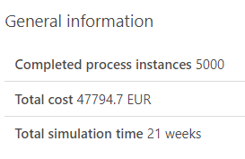

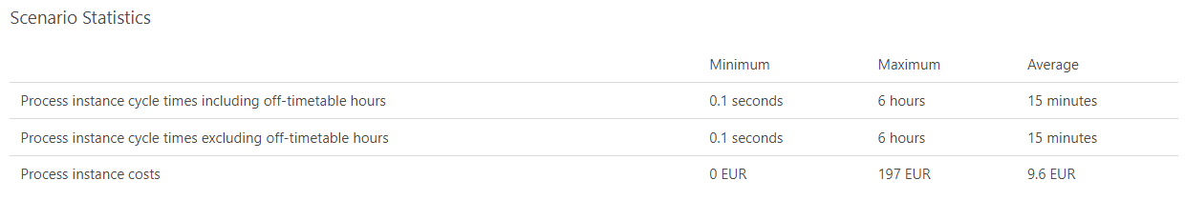

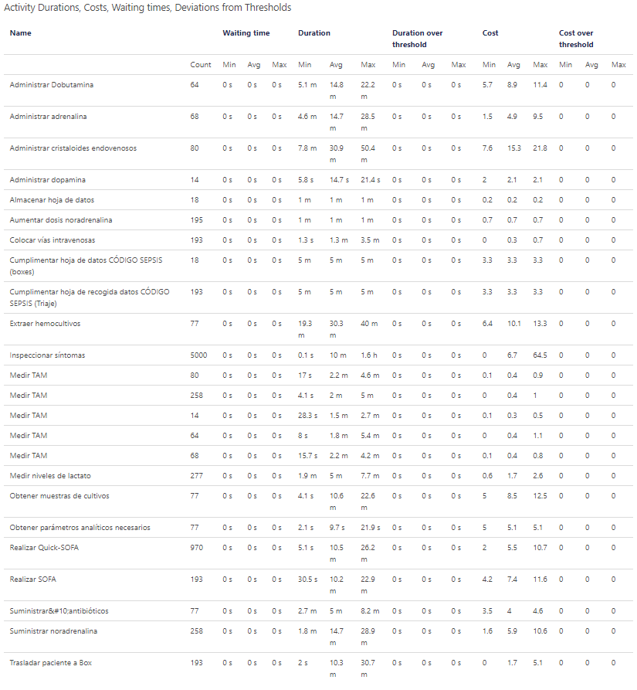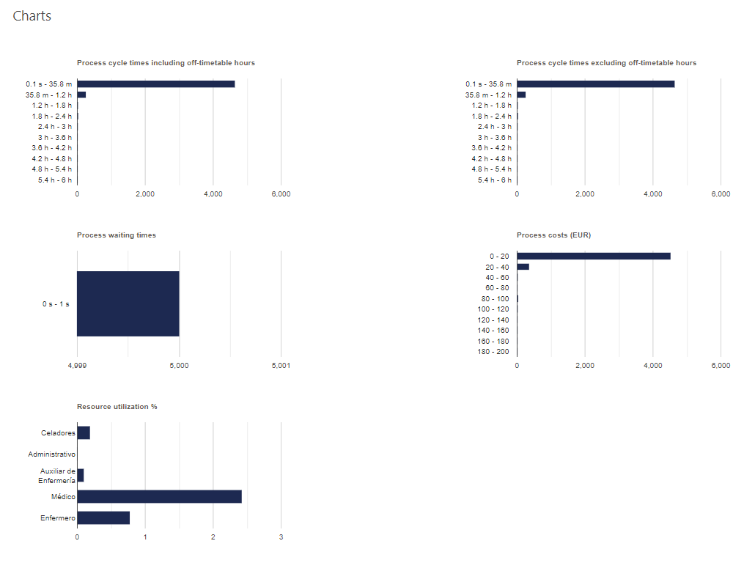

Hacemos notar la sobreasignación que existe respecto al recurso representado por los “Médicos”.

De esta información, nos vamos a referir a los mapas de calor para dar una imagen más visual de los resultados.

Nos basamos en tres parámetros relevantes:

* Nº de personas por actividad
* Coste por actividad
* Duración por actividad

Los resultados arrojados por la simulación visualmente quedan así:

* 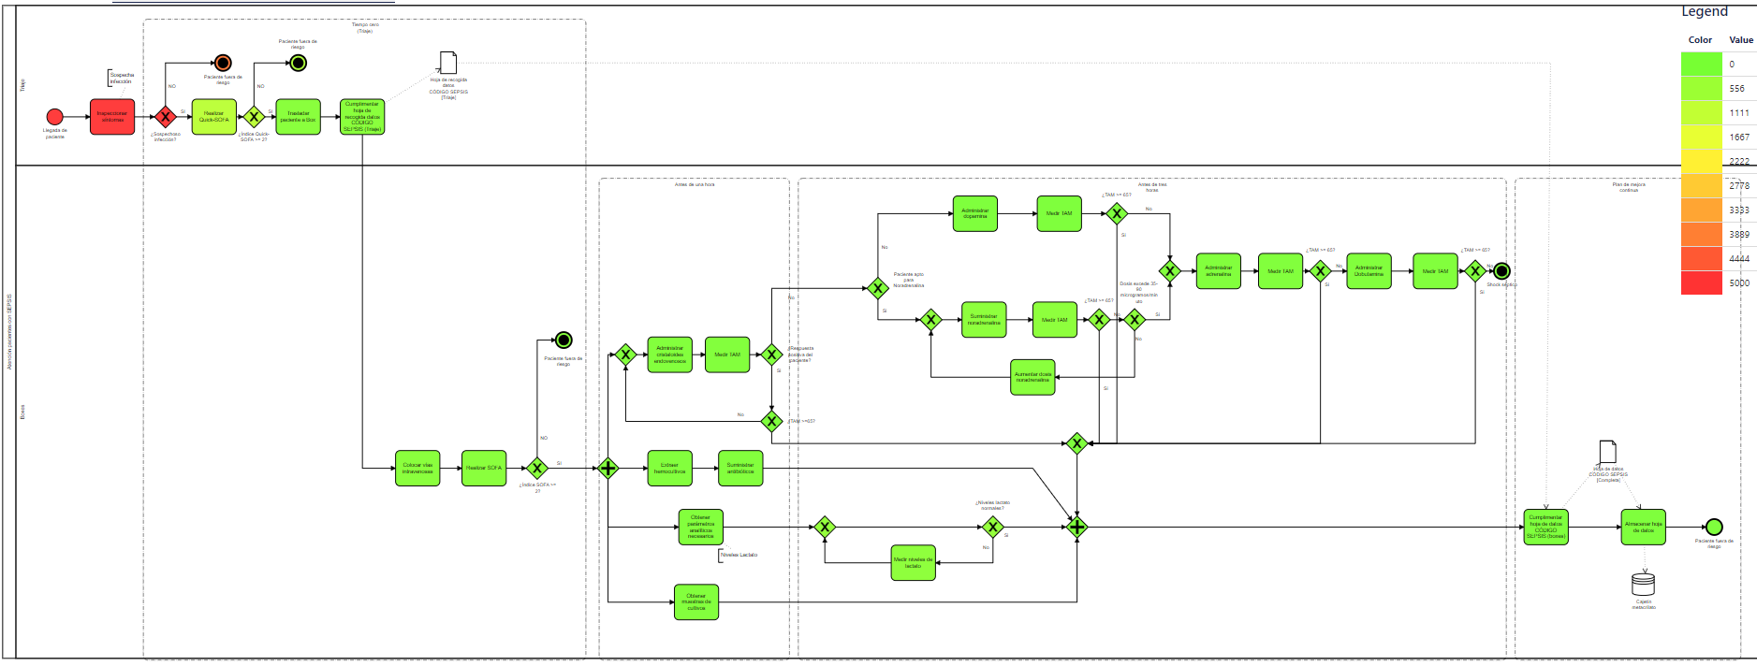En términos del nº de personas por actividad
* 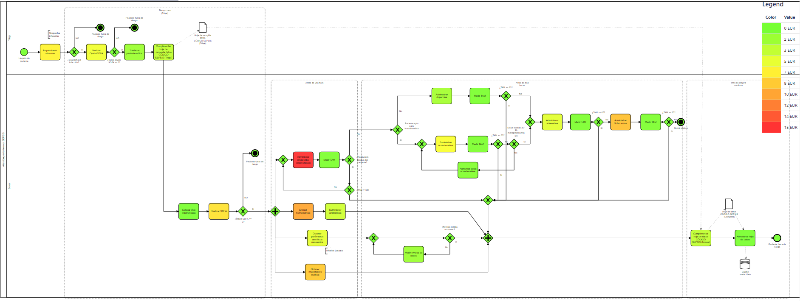En términos de coste por actividad
* 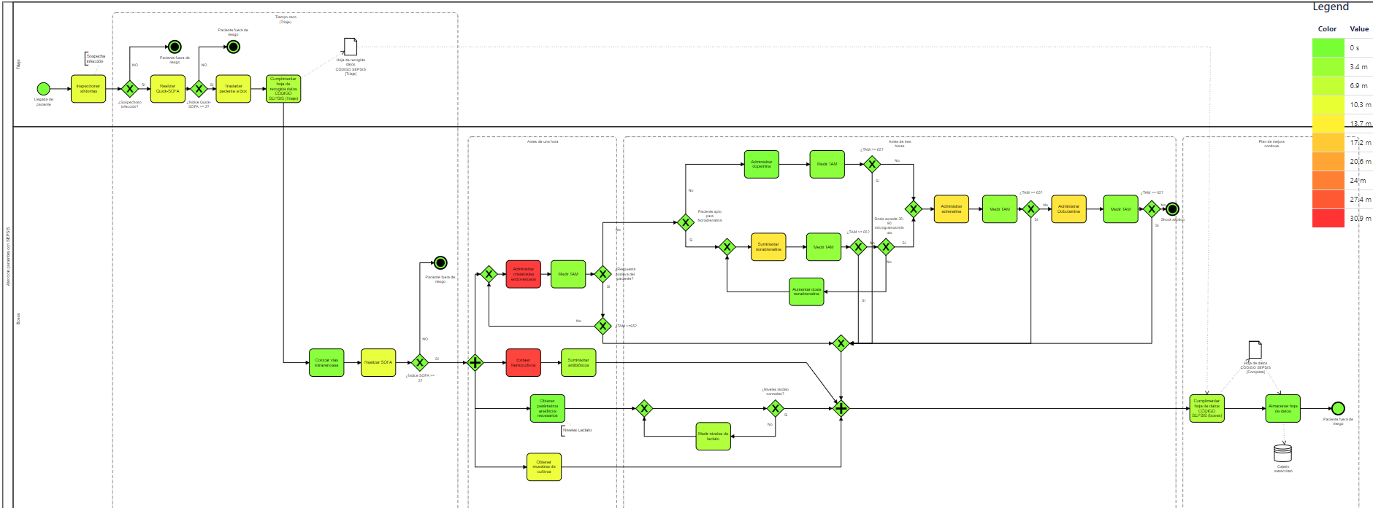En términos de la duración por actividad

A continuación, veremos como las heurísticas nos proporcionan guías útiles para rediseñar el proceso as-is.

# rediseño

Teniendo en cuenta las buenas prácticas en las que nos orientan las heurísticas de rediseño, se ha procedido a rediseñar el proceso as-is de forma que obtenemos un nuevo modelo (to-be); gracias los siguientes cambios:

* Heurísticas de optimización de recursos

Se elimina el personal administrativo encargado del tratamiento de los documentos; se optimiza este recurso sustituyéndolo por una base de datos informática que permite recoger los datos del paciente (correspondientes al objeto de datos del modelo); recortando así los gastos de personal innecesario que pueden, por ejemplo, invertirse en la contratación de nuevos médicos para aumentar la plantilla del personal encargado del triaje.

En consecuencia, la actividad almacenar hoja de datos ya carece de sentido por lo que puede eliminarse (heurística de eliminación de actividades) y la cumplimentación de la hoja de datos ahora apunta directamente a la base de datos.

* Heurísticas de paralelización

Las actividades correspondientes a la extracción de hemocultivos y la administración de antibióticos pueden ser paralelizadas en lugar de ejecutarse secuencialmente dado que se dispone de roles capacitados para ello (enfermeros y auxiliares).

Tras estas modificaciones, obtenemos el siguiente modelo BPMN del cual se generan dos versiones. Nuevamente, debido a que vamos a simular el proceso to-be, para facilitar el trabajo a la herramienta de simulación, generamos un modelo to-be con “boundary event” (más sencillo visualmente) y otro sin “boundary evento” (más sencillo para el software de simulación). Mostramos los dos a continuación:

* 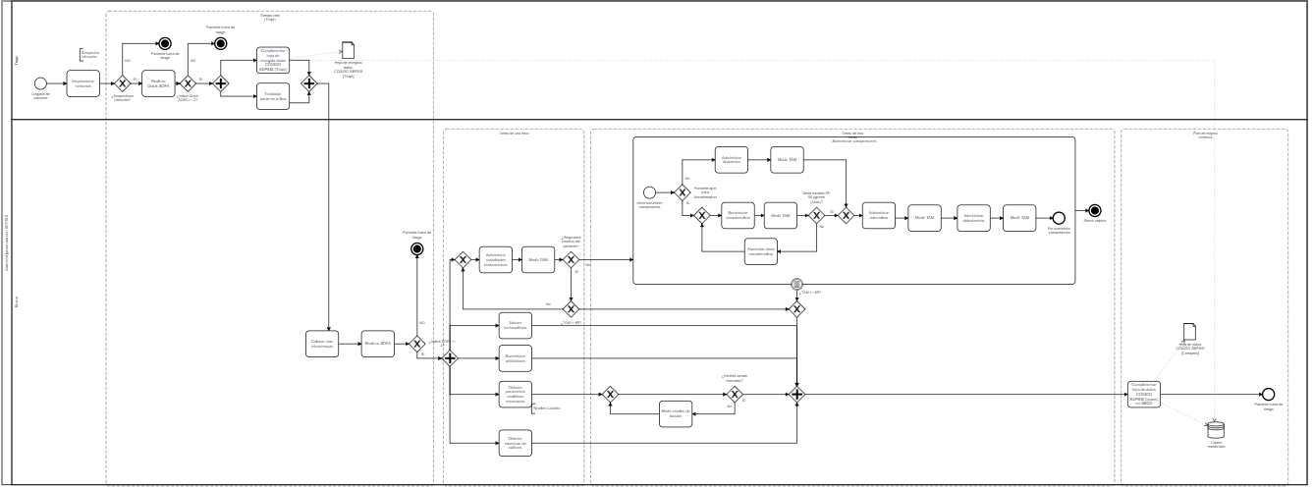Con boundary event
* 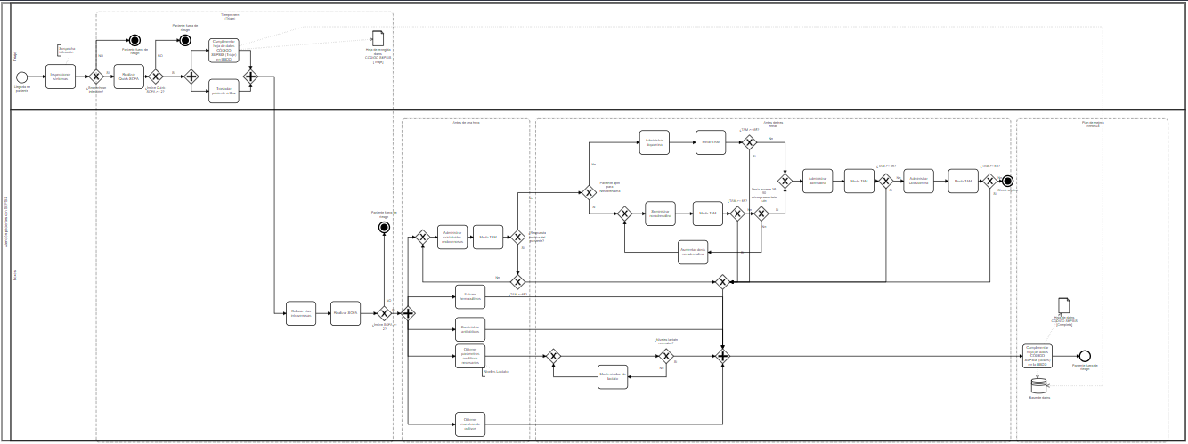Sin boundary event

# simulación to-be

Partiendo de este modelo to-be (sin “boundary event”) y empleando los mismos parámetros para recrear un escenario lo más idéntico posible, se ha procedido a simular nuevamente el proceso usando este nuevo modelo con la intención de probar su mejoría frente al proceso original.

Los parámetros son similares a los detallados en la simulación del proceso as-is, con la característica de que este modelo suprime la actividad “Almacenar hoja de datos”. En el apartado de recursos, siguiendo los cambios de la heurística de optimización de recursos como se explicó antes, se elimina el recurso “Administrativo” para costear la contratación de dos “Médicos” adicionales; quedando la tabla de recursos cómo:

|  |  |  |  |
| --- | --- | --- | --- |
| Resources | | | |
| ***Name*** | ***# of Resources*** | ***Cost per Hour*** | ***Timetable*** |
| Medicos | 12 | 40 | 24/7 |
| Enfermeros | 15 | 20 | 24/7 |
| Auxiliar enfermero | 8 | 12 | 24/7 |
| Celadores | 5 | 10 | 24/7 |

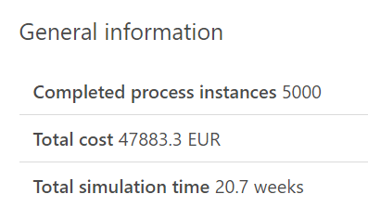Los resultados de la simulación se muestran a continuación:

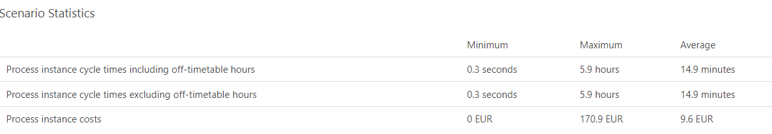

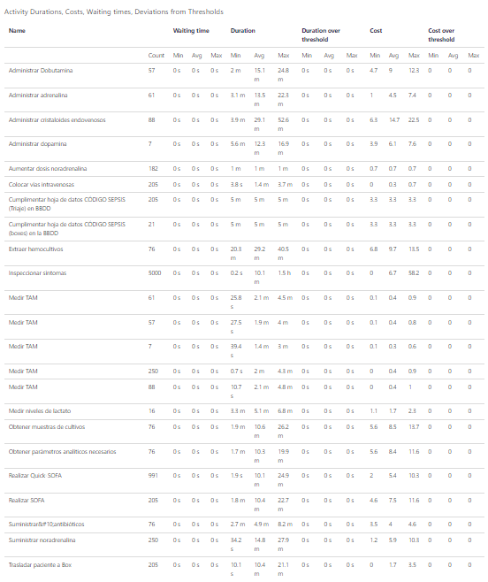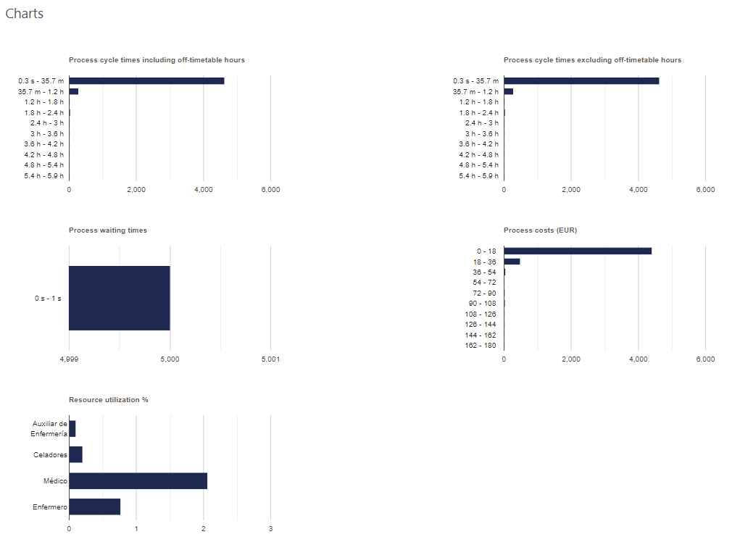

Concluimos la simulación to-be destacando los cambios frente al modelo as-is; podemos ver como se reduce el tiempo ligeramente en la fase de triaje, solventando en parte el cuello de botella inicial. En términos de costes, este se mantiene ya que los costes asociados a un recurso se han desviado a otros, pero esto reduce la duración total del proceso.

# análisis celonis

Tomando como entrada los registros de eventos o “logs” proporcionados, si bien estos no se corresponden con la fuente primaria de este trabajo (Hospital San Pedro - Gobierno de La Rioja), se ha elaborado un cuadro de mandos empleando las herramientas provistas por Celonis, para mostrar visualmente algunos detalles relevantes del proceso.

Cabe destacar que la nomenclatura y parte de la estructura del proceso registrado por este “log” es en gran medida distinta a la explicada en este trabajo, pero destacamos algunos puntos como:

* 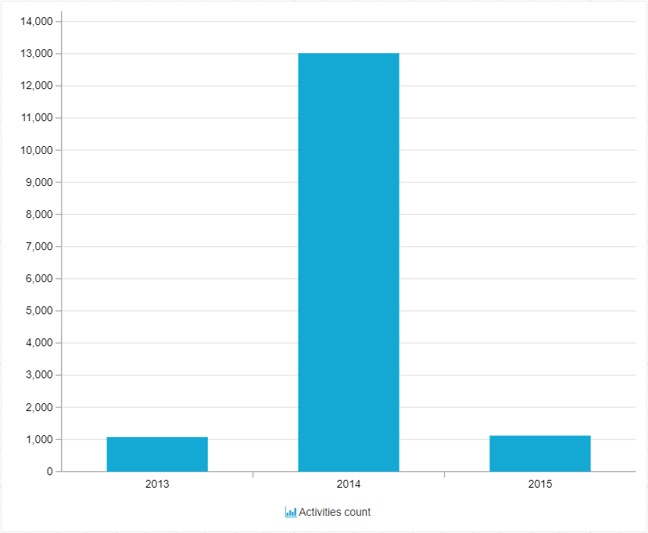LineChart: muestra el número de actividades ejecutadas por año.

Dimension: Eventtime in years

KPIs: Activities count

Sorting: Eventtime in years

* 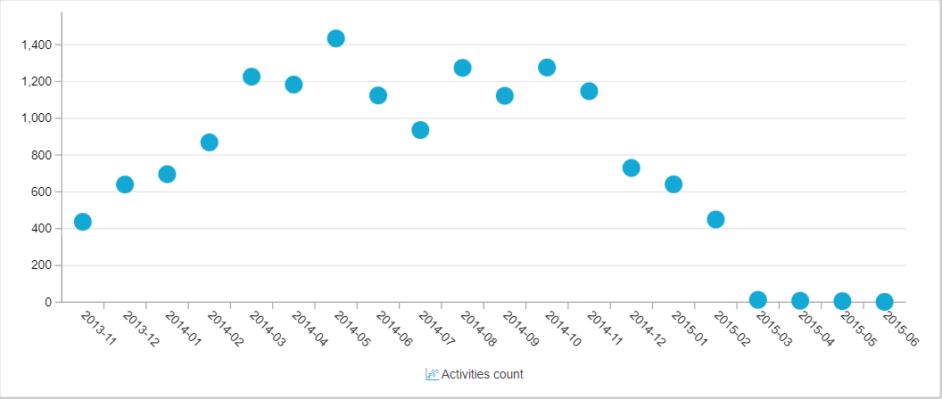LastChart: Número de tareas ejecutadas filtrando por año y mes.

Dimension: Eventtime in months

KPIs: Activities count

Sorting: Eventtime in months

* 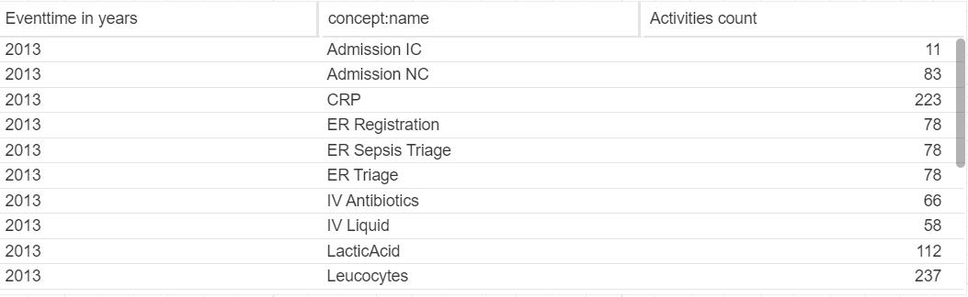NormalChart: por cada año, distinguiendo entre tareas, el número de veces que se ejecutan.

Dimension: Eventtime in years and concept name

KPIs: Activities count

Sorting: N/A

* Gráfico, Gráfico de dispersión

  Descripción generada automáticamenteVista del panel general

# comentarios finales

Durante la realización de este trabajo hemos puesto en práctica los conocimientos aprendidos sobre la definición y el modelado de PPI's, así como el uso que podemos realizar de los simuladores para conocer las flaquezas de los modelos BPMN del proceso as-is, con el objetivo de facilitar el rediseño de los procesos y conseguir mejorarlos.

También hemos puesto en práctica distintas heurísticas de mejoras de procesos para el rediseño. Por último, nos hemos familiarizado con la herramienta de Celonis para hacer análisis y gráficas de los logs de eventos que nos aporten información útil del proceso en cuestión. Todo esto nos ha hecho entender la importancia que tiene el rediseño de los procesos y las herramientas que están a nuestra disposición para conseguir hacer rediseños efectivos que nos ayuden a mejorar y optimizar los procesos.

# glosario

Dado que la naturaleza de este trabajo se corresponde con el ámbito de la medicina, se detallan a continuación los términos más relevantes de esta memoria junto a una breve explicación.

* *SEPSIS*

Disfunción orgánica potencialmente mortal causada por la respuesta anómala del paciente ante una enfermedad.

* Shock séptico

Disfunción del sistema circulatorio, de las células y del sistema metabólico causado por la *SEPSIS*. Directamente relacionado con la alta mortalidad de esta.

* *Quick SOFA*

*Quick SOFA* (o *qSOFA*) es un modelo para valorar el riesgo de un paciente con sospecha de *SEPSIS* en base a tres parámetros. Devuelve un valor numérico que se evalúa en base a una escala.

* *SOFA*

El ‘Sequential Organ Failure Assessment Score’ es una escala más completa utilizada para asignar (sobre una escala) un valor a la gravedad de la infección presente en un paciente con *SEPSIS*.

* Código *SEPSIS*

Procedimiento establecido para la actuación ante un paciente diagnosticado con *SEPSIS*.

* Triaje

El triaje (o cribado) es un protocolo de intervención empleado en las urgencias de los centros hospitalarios para la clasificación de pacientes.

* Vías intravenosas

Las vías intravenosas son aquellas que se introducen en las venas del paciente, generalmente en extremidades (brazos o piernas) con la finalidad de administrar medicamentos y/u otros fluidos.

* TAM

El TAM hace referencia a la tensión arterial media, medida en mmHg.

* Cristales endovenosos

Elementos químicos formados por cristales cómo la glucosa, urea, creatinina, etc. diluidos en agua y/u otros fluidos que se administran a un paciente con insuficiencias de fluidos, causado entre otras razones, por la *SEPSIS*.

* Antibioterapia

Terapia basada en la administración de antibióticos, por vía intravenosa para el tratamiento de patologías.

* Vasopresores

Fármacos de alta intensidad empleados para aumentar la presión arterial media y reducir la vasoconstricción. Usualmente se conocen cómo agentes vasopresores o antihipotensivo.

* + Noradrenalina

La noradrenalina o norepinefrina es una hormona usada como vasopresor que, liberada en el torrente sanguíneo, permite regular las señales nerviosas entre otras cosas.

* + Adrenalina

La adrenalina o epinefrina es una hormona y neurotransmisor usada cómo vasopresor que aumenta la frecuencia cardiaca.

* + Dobutamina

La dobutamina es un medicamente cardiogénico que se emplea cómo vasopresor causando vasodilatación en pacientes con evidencias de hipoperfusión (inadecuada entrada de oxígeno y nutrientes en los órganos vitales).

* + Dopamina

La dopamina es un neurotransmisor que es empleado cómo un vasopresor menos potente que los anteriores y sirve cómo alternativa de la noradrenalina en ciertos pacientes.

* Lactato

El lactato es un metabolito de glucosa (“producido por el metabolismo”) que es producido por los tejidos corporales cuando estos se encuentran faltos de oxígeno.

* Corticoides

Los corticoides son medicamentos potentes utilizados para el tratamiento de la artritis (entre otras enfermedades). Actúan cómo supresores de inflamaciones.

* + Hidrocortisona

La hidrocortisona es un tipo de corticoide de venta comercial para tratar diversas afecciones.

* Componentes hemáticos

Hace referencia a los componentes de la sangre (plasma, glóbulos rojos (eritrocitos), glóbulos blancos (leucocitos) y plaquetas (trombocitos).

* + Concentrado de hematíes

Refiere a la cantidad de glóbulos rojos (eritrocitos) que se obtienen a partir de una donación de sangre (separado del resto de componentes hemáticos).

* + Concentrado de plaquetas

Refiere a la cantidad de plaquetas (trombocitos) que se obtienen a partir de una donación de sangre (separado del resto de componentes hemáticos).

# anotaciones, adjuntos

1. Anotaciones, adjuntos

Junto a este documento (y su respectiva presentación), se adjuntan en forma de anexos el modelo en formato .bpmn así cómo .svg (imagen) para facilitar la lectura del mismo en un medio más acorde. Se hace lo mismo para los modelos generados por la herramienta PPINOT para cada PPI definido, así como los modelos generados por el rediseño y los resultados de la simulación. Por último, se incluyen también los ficheros originales de trabajo, esto es, los archivos .docx y .ppt origen que dan lugar a este pdf.

1. Aclaraciones

Para el desarrollo del modelo, hemos entendido que las actividades del proceso descubierto siguen un orden temporal, pero no restrictivo. Lo cual nos lleva a modelarlas haciendo uso de comentarios, agrupando aquellas que deben realizarse dentro del periodo de una hora, antes de tres horas, etc. Todo ello aparece reflejado en el modelo BPMN.

Dentro del modelo BPMN, en el subproceso “Suministrar vasopresores”, hemos usado el boundary event “¿TAM >= 65?” para parar el subproceso, y salir hacia la puerta ‘and’ de cierre. Esto lo hacemos ya que, durante la suministración de vasopresores, estamos buscando que el TAM sea mayor o igual que 65 y en caso de que lo sea, dejarán de aplicarse vasopresores. El hecho de que el subproceso haya seguido su flujo natural, es decir, se hayan administrado al paciente todos los posibles vasopresores, y no se haya conseguido aumentar el TAM, nos da a entender que el paciente llega a un shock séptico, basado en el documento de Navarra.

# bibliografía

❑ **‘ATENCIÓN DE PACIENTES CON SEPSIS EN EL SERVICIO DE**

**URGENCIAS’ del Hospital San Pedro publicado por Gobierno de**

**La Rioja.**

❑ ‘GUÍA DE ACTUACIÓN EN URGENCIAS’ de Clínica Universidad de

Navarra publicado por Gobierno de Navarra.

❑ Documentación presente en Bimp.cs.ut.ee.

❑ Documentación presente en Celonis Academy publicado por Celonis.